履歴書
2026年03月03日現在
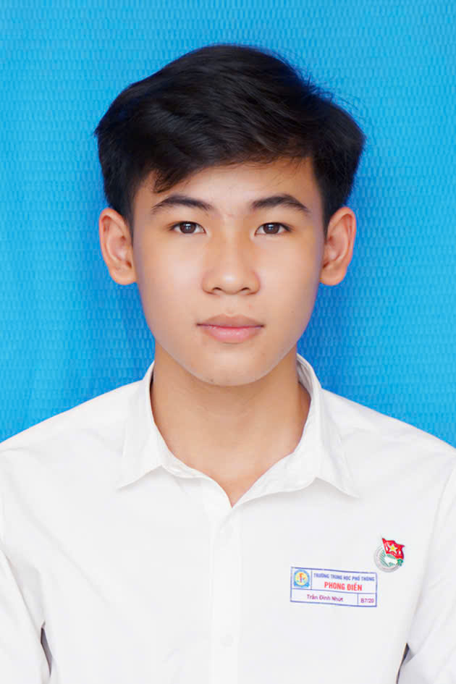

（写真3*4）
ふりがな | チャン・ディン・ニュット | 男・女
氏 名 | Tran Dinh Nhut | 男
生年月日 | 2005年05月01日生 満（ 20 ）歳
ふりがな |  |  | （自宅電話）
現 住 所 | DECEMBER – apartments, Khu do thi FPT City, Ngu Hanh Son, Đa Nang
現 住 所 |  |  | （携帯電話）
E－mail | nhut64463@gmail.com |  | 0763155308
ふりがな | ビンアン町内、フォンディエン、フエ市、ベトナム |  | （連絡先電話）
連 絡 先 | Binh An, Phong Dien, Hue

言語 | レベル
日本語 | JLPT N4 勉強中
英語 | 日常会話レベル

年 | 月 | 学歴・職歴（各別にまとめて書く）
 |  | 学歴
2023 | 9 | 越韓情報通信技術大学 コンピューターサイエンス学部 入学
2028 | 6 | 越韓情報通信技術大学 コンピューターサイエンス学部 卒業予定
 |  | 職歴
 |  | なし
年 | 月 | 免許・資格・賞罰
2025 | 11 | Credly バッジ NIX・IT 日本語- zero [LINK]
2025 | 11 | Credlyバッジ NIX・IT 日本語- AI [LINK]

趣味・特技
趣味： アニメを見ること、特に One Piece や Pokémon などの作品を見ることです。
アニメを見ることで、日本語の表現や日本の文化について学ぶことができます。
また、プログラミングも好きで、新しい技術を学ぶことに興味があります。
分からないことがあれば、自分で調べながら理解を深めるようにしています。
私の強みは、あきらめずに学び続ける力です。
難しい内容でもすぐにあきらめず、調べたり練習したりしながら理解できるまで取り組みます。
大学ではプログラミングや IT の基礎を学びながら、問題を解決する力を身につけました。
現在も日本語と IT の勉強を毎日続けており、少しずつ自分のスキルを高めています。

自己 PR
私の強みは、新しい技術を学びながら問題を解決する力と、チームで協力して開発を進める力です。
これまでに Java、C++、Kotlin、Python、JavaScript などのプログラミング言語を使用し、Webアプリケーションやソフトウェア開発を学んできました。
また、HTML、CSS、Bootstrap、Laravel を使ったフロントエンドやWeb開発の基礎を身につけています。
データベースやインフラでは、MySQL、PostgreSQL、SQL Server、Nginx を利用した開発経験があり、さらに Docker や Jenkins（CI/CD） を使った開発環境にも触れてきました。
開発では オブジェクト指向設計（OOP） を意識しながらプログラムを作成しています。
また、Git・GitHub・Docker などのツールを使い、チーム開発の中でコード管理や作業分担、進捗管理を行ってきました。
私は チームワークやコミュニケーションを大切にしながら開発を進めること を心がけています。
さらに、Word、PowerPoint、Excel などの基本的なPCスキルも活用できます。
今後も新しい技術を積極的に学びながら、自分のスキルを高めていきたいと考えています。
GitHub: https://github.com/trandinhnhut05

希望・動機
私は NIX で日本語を勉強し始めてから、将来の仕事の機会を広げたいと思うようになりました。
そのため、日本の IT 企業で働くことに興味を持ち、日本の IT 業界について調べるようになりました。
先輩が貴社でインターンをしていると知り、Web サイトや説明会を通して会社について調べました。
その中で、貴社が業務効率化をテーマに、受託開発やクラウドソリューション（RPA・AI-OCR など）を通してお客様の課題を解決している点に魅力を感じました。
私は大学で Web や Android などのプロジェクトを経験しながら、プログラミングの知識と開発の流れを学んできました。
また、GitHub で成果物を公開しながら、自分の技術を継続的に改善することを意識しています。
インターンでは、チーム開発の進め方や品質を意識した開発を学びながら、自分の技術力をさらに高めたいと考えています。
そして、将来は貴社のエンジニアとして成長し、会社に貢献できる人材になりたいと考えています。
まずは、エンジニアとして基礎的な技術力と開発経験をしっかり身につけたいです。
また、チームメンバーと協力しながら開発を進められるエンジニアとして成長したいと考えています。
さらに、日本語でのコミュニケーション能力も高め、IT 技術を通してお客様の課題解決に貢献できるようになりたいです。

